Plan de vol avec Vietnam Airlines :
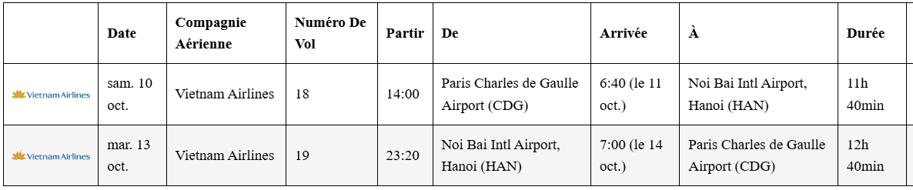

Hébergement : Sofitel Legend Metropol Hanoï 5* : 2 nuits du 11 au 13 octobre en chambre standard

Forfait comprenant les vols et l’hôtel | Du 10/10 au 13/10
1/ Forfait ECO annulable et modifiable avec frais avec check in le 11/10 | 1915€
2/ Forfait ECO Premium annulable et modifiable avec frais avec check in le 11/10 | 3150€
3/ Forfait Business annulable et modifiable avec frais avec check in le 11/10 | 6540€
Les forfaits sont calculés selon les tarifs en vigueur au 4 septembre 2026, ceux-ci sont susceptibles d’évoluer à la suite d’une éventuelle hausse des coûts aériens.

Ces tarifs ne comprennent pas | Formalités douanières pour les ressortissants français
Déjeuners, dîners | Passeport en cours de validité
Assurance Multirisque (Annulation, assistance rapatriement, bagages) : 70€ ou 110€ selon la classe | Passeport en cours de validité
Frais de dossier Satguru Travel : 70€

